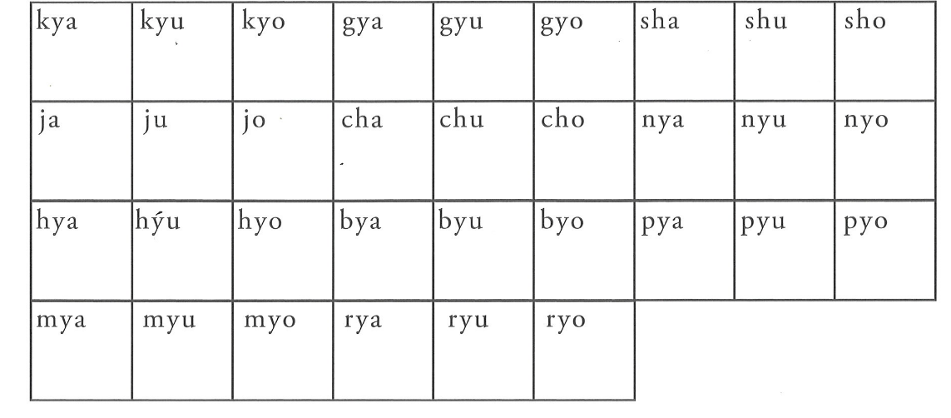
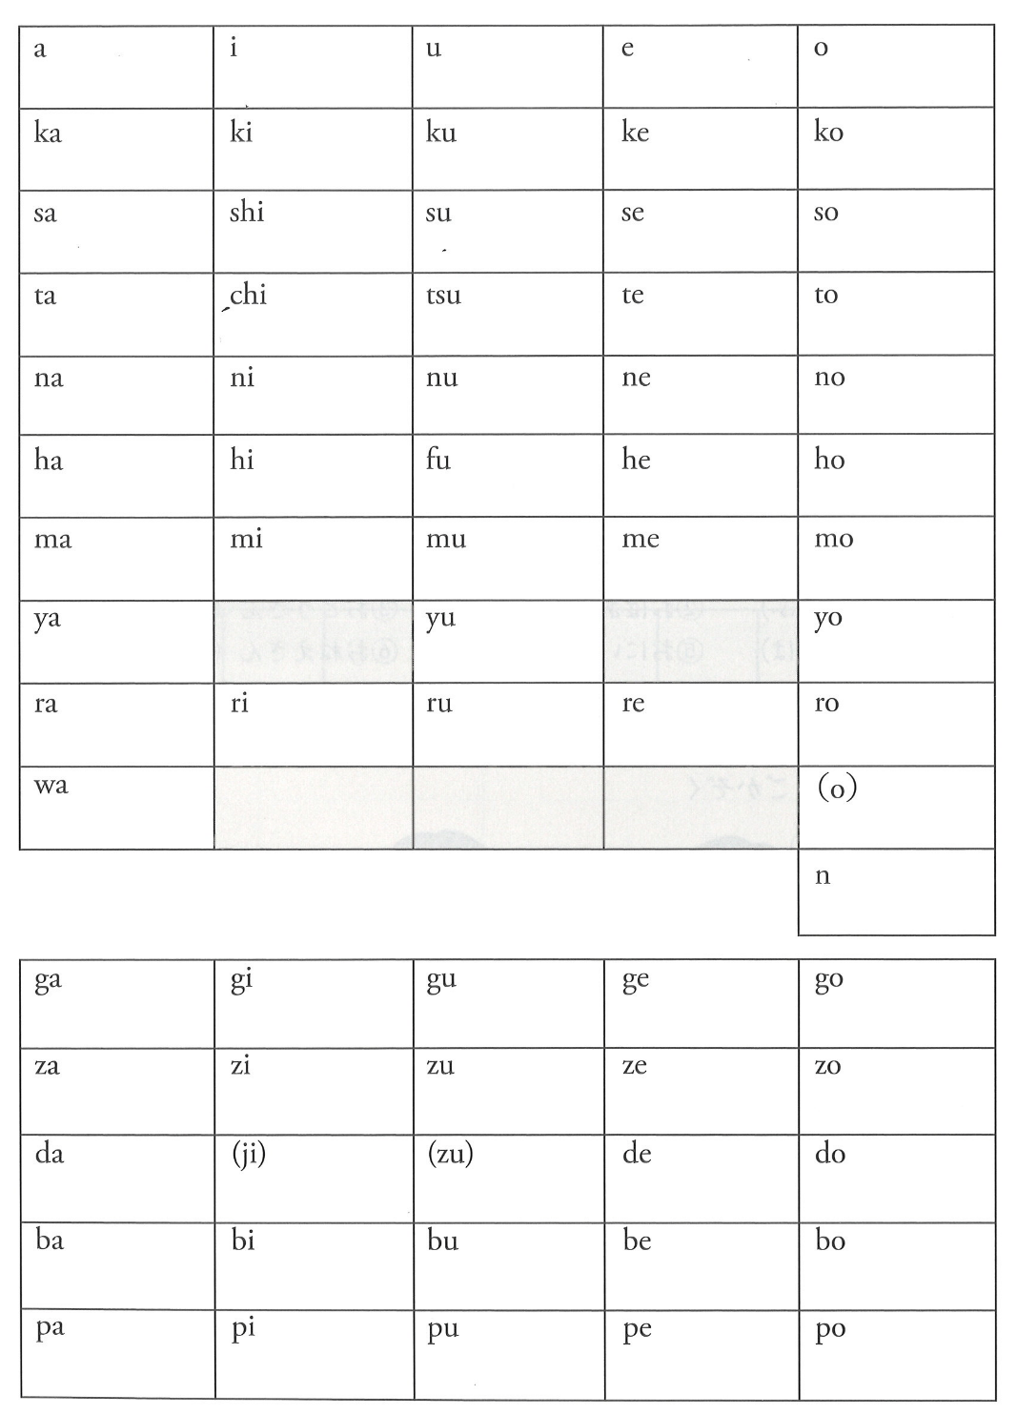
1.ひらがなをかきましょう。

2.どんなことばがありますか。みつけたことばをかきましょう。
れい）うち

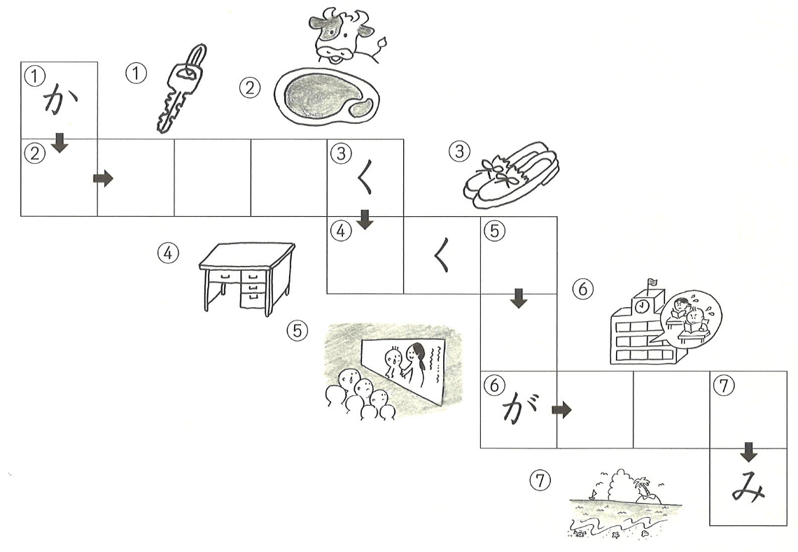
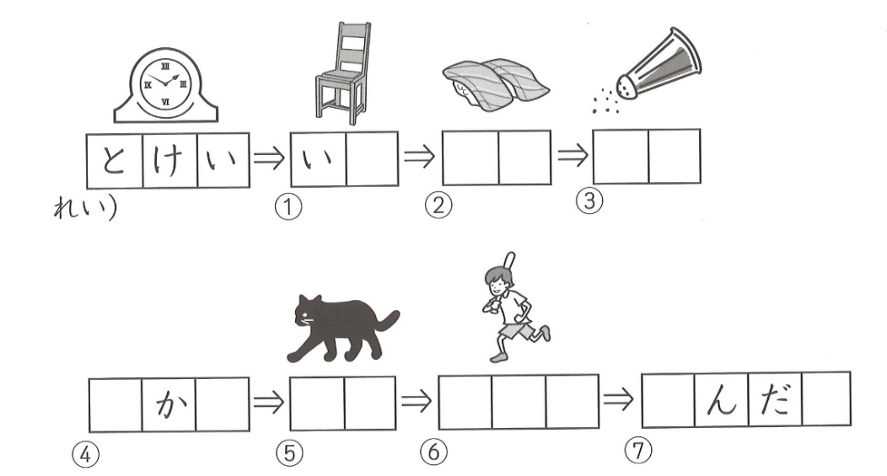
3.しりとりです。イラストをみて、ひらがなをかきましょう。
4. あいさつをかきましょう。

- おはようございます →
- こんにちは →
- こんばんは →
- さようなら →
- ありがとうございます→
- ごめんなさい →
- すみません →
- はじめまして →

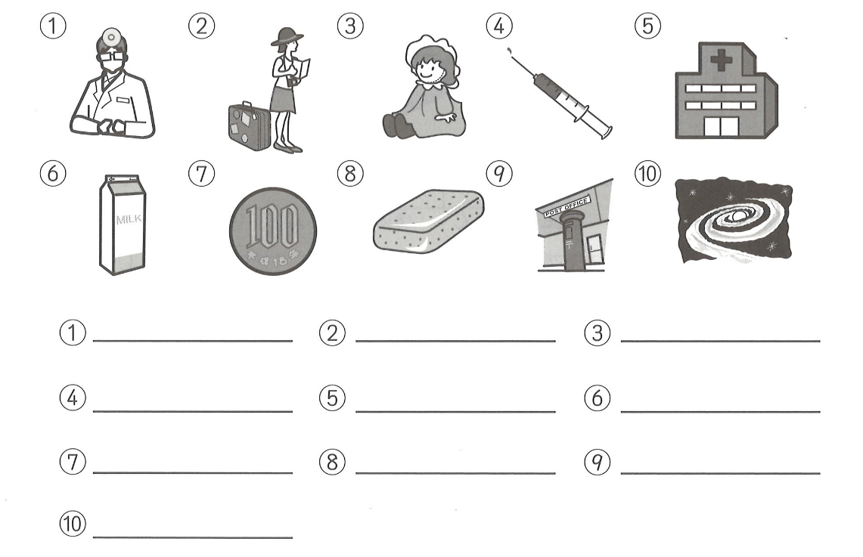
5.これはなんですか。イラストをみて、ひらがなをかきましょう。
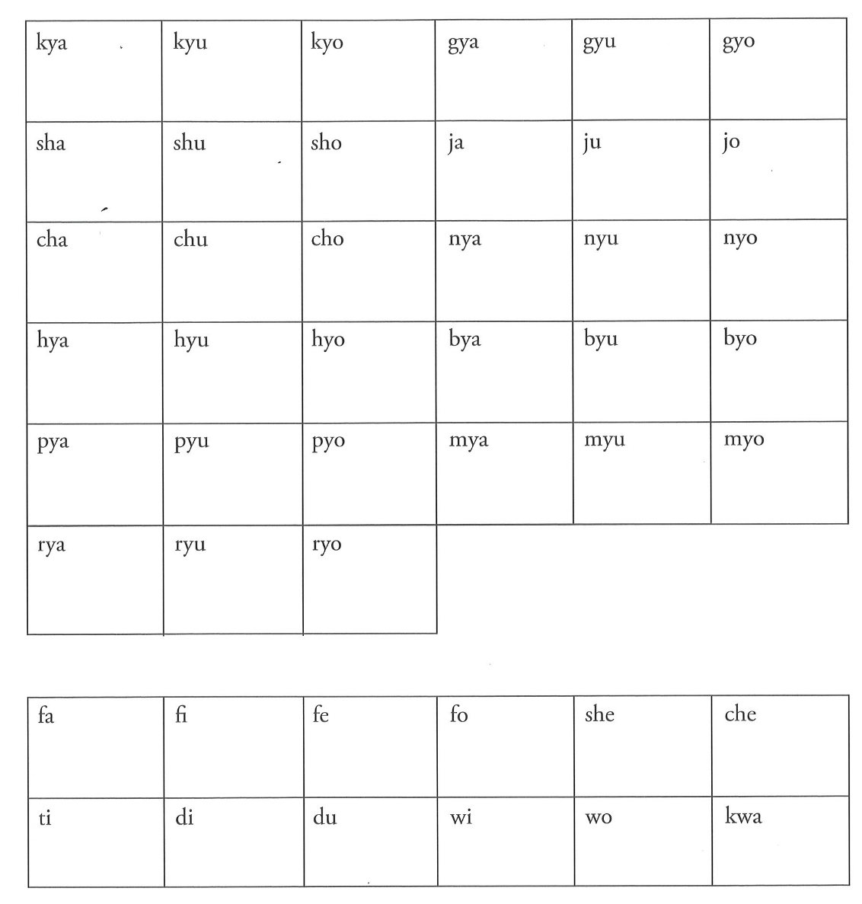
6.カタカナをかきましょう。
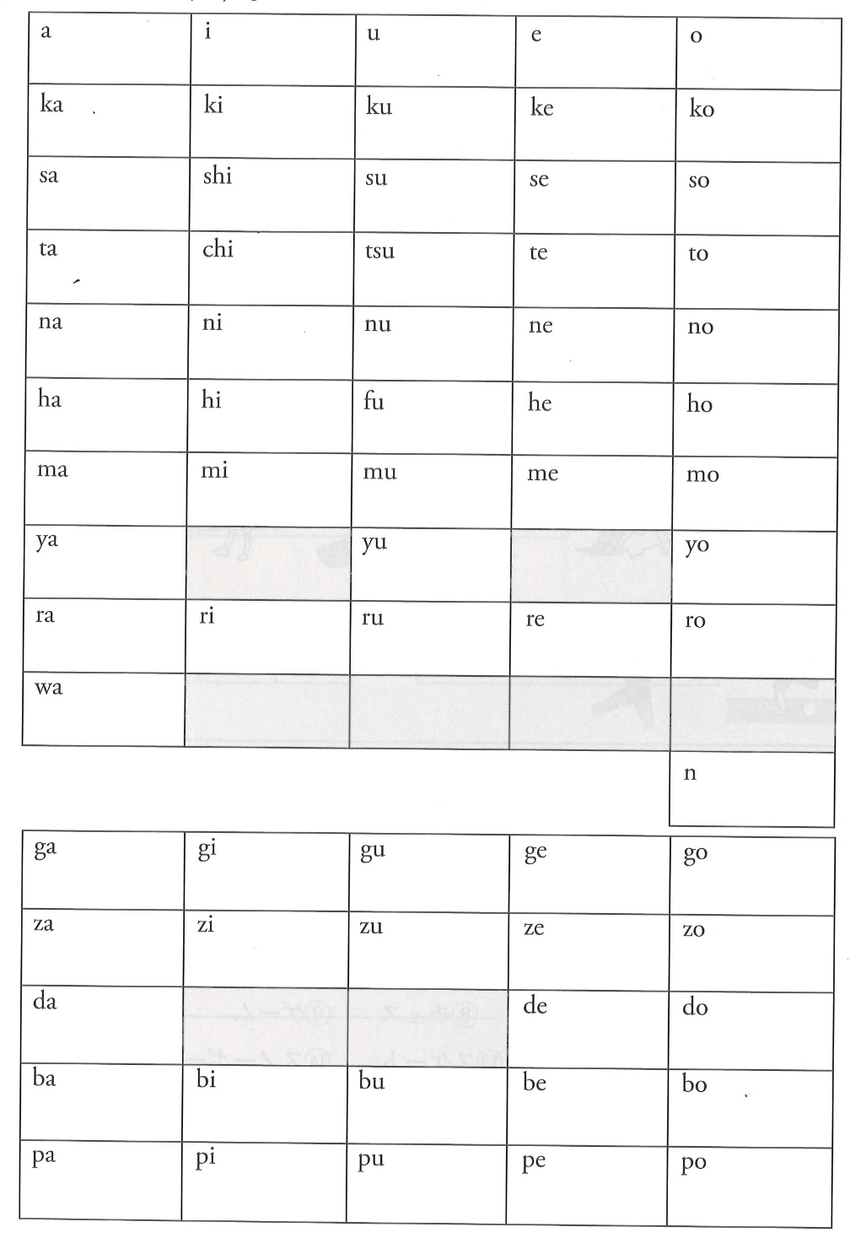

7.どんなことばがありますか。みつけたことばをかきましょう。
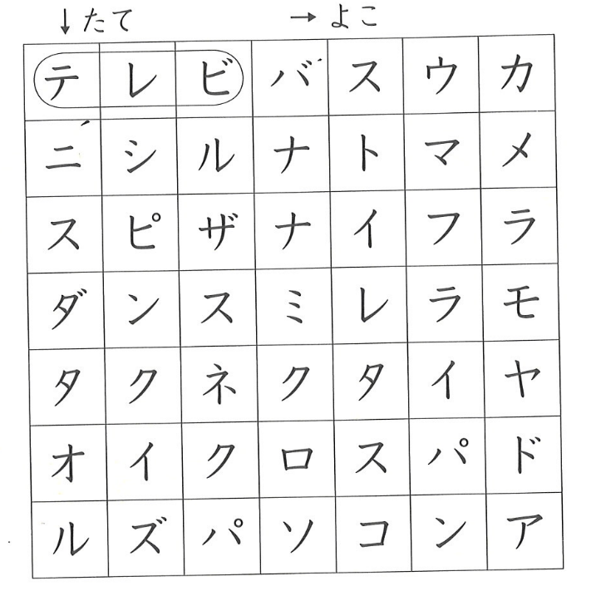

れい）テレビ

8. ひらがな、カタカナをせんでむすびましょう。
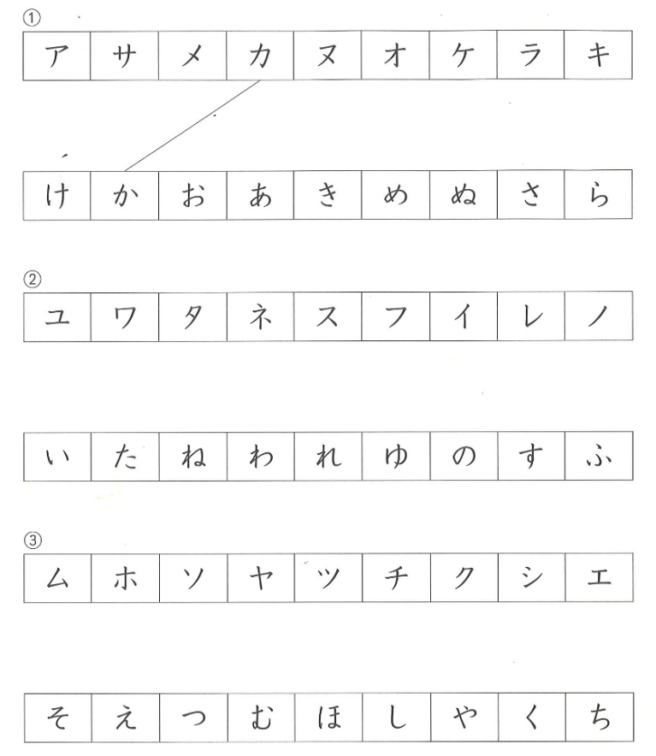

8. イラストをみて、カタカナをかきましょう。
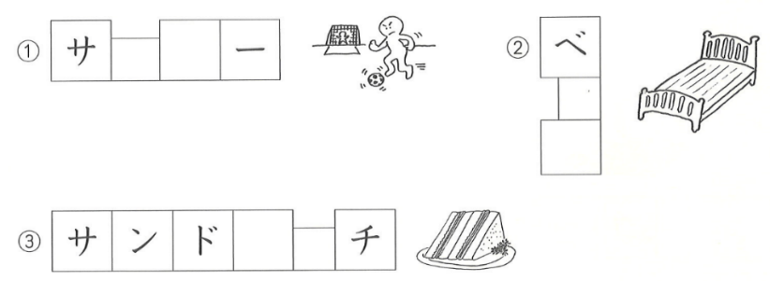

この問題が終わったらTLSにメールで送ってください。
tlsstudent763@tls-japan.com

